Bac S - Sujet de SVT - Session 2013 - Emirats Arabes Unis

1ère PARTIE : Mobilisation des connaissances (8 points).

GÉNÉTIQUE ET ÉVOLUTION : LA VIE FIXÉE CHEZ LES PLANTES

L'organisation fonctionnelle des plantes (Angiospermes) résulte d'une histoire évolutive qui sélectionne un certain nombre de caractéristiques répondant aux exigences d'une vie fixée à l'interface entre deux milieux, l'air et le sol.

ATTENTION : FEUILLE-RÉPONSE A RENDRE AVEC LA COPIE QCM (3 points)

Cocher la proposition exacte pour chaque question.

Feuille annexe à rendre avec la copie

Répondre au QCM en cochant la bonne réponse

1- La plante fixée :
ne possède aucun moyen de défense contre les variations climatiques
ne peut jamais se défendre contre les prédateurs
peut se reproduire avec une autre plante de la même espèce
peut disperser sa descendance sous forme de pollen

2- La racine :
contient uniquement des vaisseaux du xylème
ne contient pas de sève élaborée
permet l'absorption de matière organique à partir du sol
permet l'absorption d'eau et d'ions à partir du sol

3- La fleur :
a une organisation contrôlée par des gènes de développement
produit du pollen au niveau du pistil
attire toujours des insectes pollinisateurs
se transforme en graine après fécondation

GÉNÉTIQUE ET ÉVOLUTION : LA VIE FIXÉE CHEZ LES PLANTES

Les plantes ont une vie fixée, ce qui peut constituer un obstacle au moment de la reproduction sexuée.

Montrez en quoi une coopération avec des animaux permet la reproduction sexuée de certaines plantes à fleurs.

Votre exposé sera structuré et l'expression écrite soignée.

2ème PARTIE - Exercice 1 - Pratique d'un raisonnement scientifique dans le cadre d'un problème donné (3 points).

GÉNÉTIQUE ET ÉVOLUTION

Le TNF alpha est une molécule intervenant chez l'Homme dans la réaction inflammatoire. Cette molécule a été isolée chez plusieurs Vertébrés. D'autre part, en 2002, des scientifiques ont identifié chez la drosophile (Drosophila melanogaster) une protéine membranaire « Eiger » qui a les mêmes effets que le TNF alpha.

Expliquez en quoi la comparaison des différentes molécules du document 1 indique une origine ancienne commune des molécules intervenant dans la réaction inflammatoire et conforte le positionnement des espèces dans l'arbre phylogénétique du document 2.

Votre réponse consistera en un texte concis, de quelques phrases. Pour le document 1, aucun calcul de pourcentages n'est attendu.

Document 1 : Alignements et comparaisons de différentes protéines (TNF alpha ou Eiger) avec la protéine TNF alpha (TNFa) de l'Homme
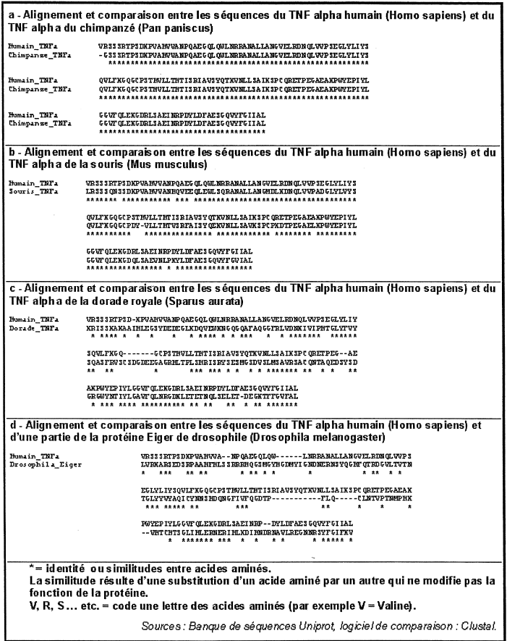
Document 2 : Arbre phylogénétique établi sur des critères anatomiques montrant les liens de parenté entre quelques animaux
(La numérotation des nœuds est totalement arbitraire).
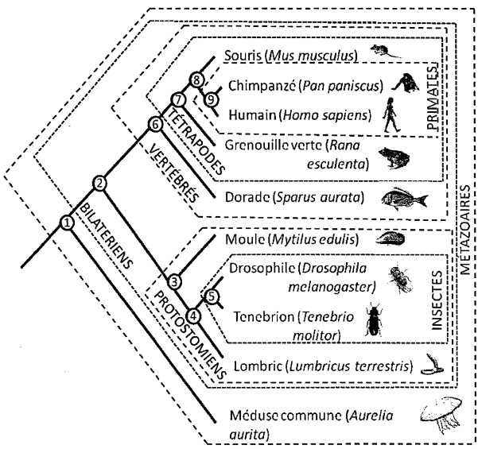

2ème PARTIE - Exercice 2 - Pratique d'une démarche scientifique ancrée dans des connaissances (Enseignement Obligatoire). 5 points.

LE DOMAINE CONTINENTAL ET SA DYNAMIQUE

À l'Archéen, période comprise entre -4 et -2,5 milliards d'années, la Terre beaucoup plus chaude, était le siège d'une activité magmatique intense, qui a donné naissance à la majeure partie de la croûte continentale actuelle.
Notre planète s'est ensuite progressivement refroidie, ce qui a entrainé des changements dans la source et dans les mécanismes de production de la croûte continentale.

Comparez les deux modèles de formation de la croûte continentale primitive et actuelle, au niveau d'une zone de subduction, puis discutez de la validité de chacun d'entre eux.

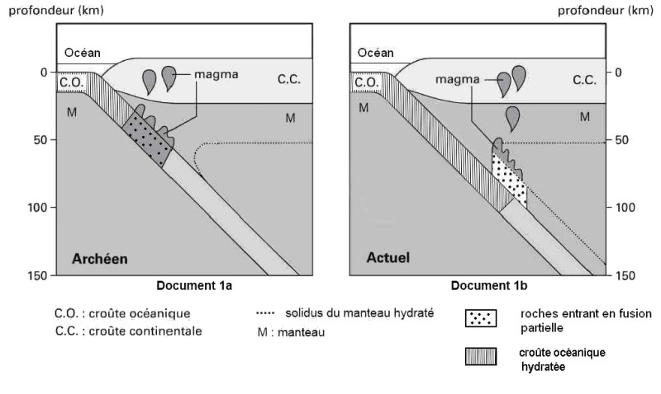
Document 1 : Modèles de genèse de la croûte continentale archéenne (Document 1 a) et actuelle (Document 1 b)
D'après Hervé Martin et Jean-François Moyen, Geology, 2002

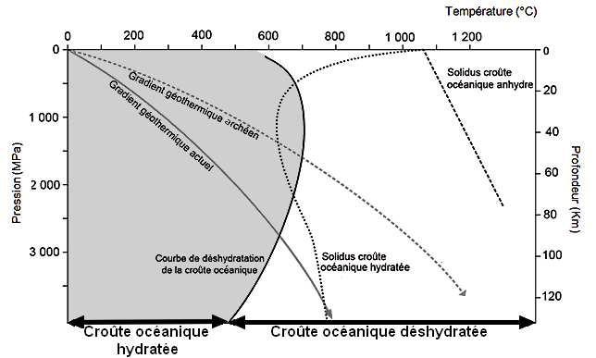

Document 2 : Conditions de fusion de la croûte océanique anhydre et hydratée et gradients géothermiques dans une zone de subduction actuelle et archéenne
D'après Hervé Martin et Jean-François Moyen, Geology, 2002

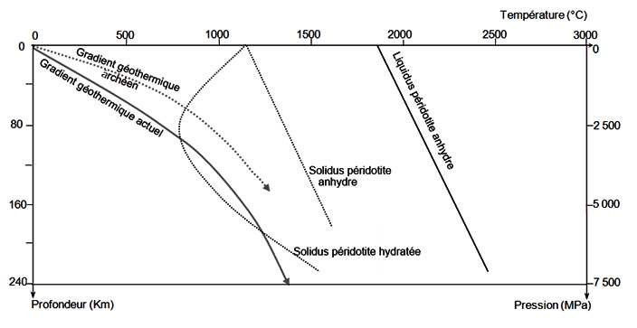

Document 3 : Conditions de fusion d'une péridotite anhydre et hydratée et gradients géothermiques dans une zone de subduction actuelle
D'après Hervé Martin et Jean-François Moyen, Geology, 2002

2ème PARTIE - Exercice 2 - Pratique d'une démarche scientifique ancrée dans des connaissances (Enseignement de spécialité). 5 points.

ATMOSPHÈRE, HYDROSPHÈRE, CLIMATS : DU PASSÉ À L'AVENIR

Quand Homo sapiens arrive en Europe il y a 40 000 ans, cela fait longtemps qu'Homo neanderthalensis y est présent. Les deux populations vont vivre au même moment sur les mêmes territoires. Puis Néandertal disparaît sauf dans le sud de la Péninsule ibérique où il subsiste encore 1500 ans. L'hypothèse avancée pour expliquer la persistance d'Homo neanderthalensis dans le Sud de la Péninsule ibérique est qu'il a été favorisé par l'aridité entre 39 000 et 38 000 ans avant le présent (Événement de Heinrich, Moustérien), une aridité qui aurait momentanément arrêté l'arrivée d'Homo sapiens dans cette région.

À partir de l'exploitation des documents fournis, montrez le bien-fondé de cette hypothèse pour expliquer la persistance de Néandertal dans le sud de la Péninsule ibérique

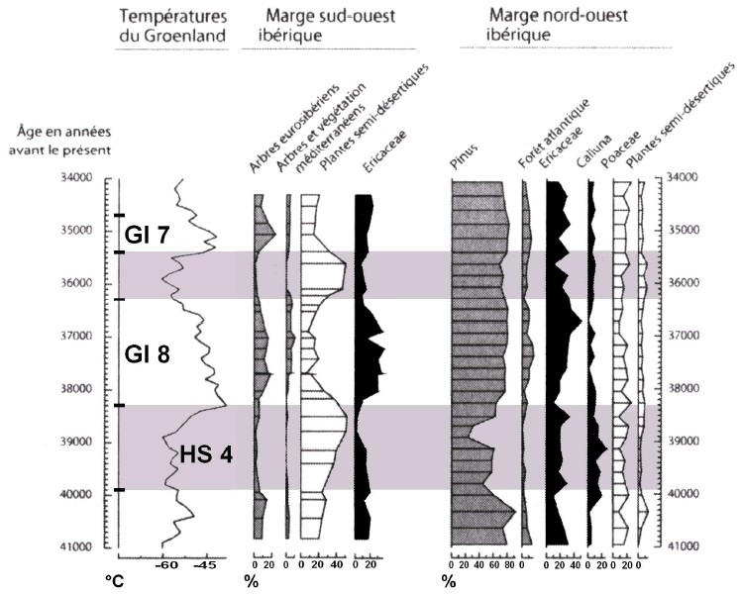

Document 1 : Document 1 : Conditions climatiques présentes au niveau de la péninsule ibérique entre - 41 000 ans et - 34 000 ans
GI 7 et GI 8 (GI pour interstadiaire du Groenland) et HS 4 (HS pour stadiaire de Heinrich) traduisent des périodes de variation climatique mises en évidence dans les carottes glaciaires du Groenland
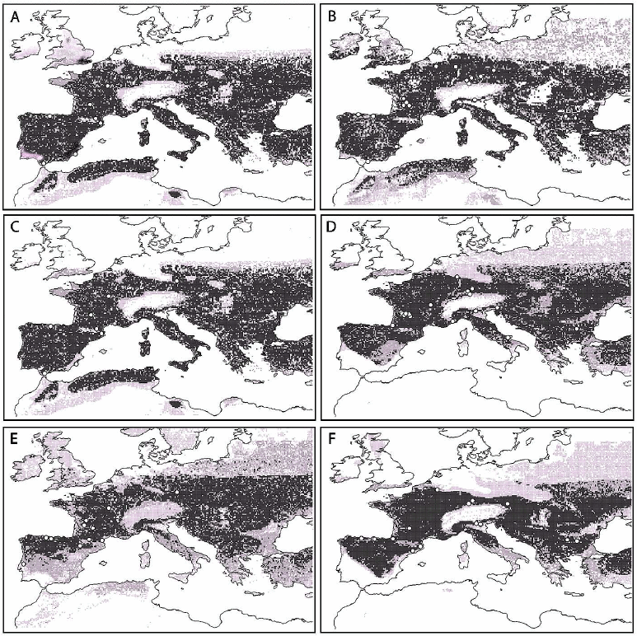

Document 2 : Distribution calculée d'Homo neanderthalensis (à gauche) et d'Homo sapiens (à droite) à trois époques distinctes :
en haut : période GI 8 de - 36 500 ans à - 38 600 ans, au milieu : période H 4 de - 38 600 ans à - 40 200, en bas : période préH 4 >- 40 200 ans La cartographie des régions les plus susceptibles de voir subsister l'une et l'autre espèce résulte d'une projection informatique reposant sur l'utilisation de dix modèles; les deux nuances de gris correspondent au nombre de modèles utilisés qui confirment l'habitabilité des deux espèces considérées (gris clair: 1 à 9 modèles utilisés sur 10, noir: tous les modèles).

La méthode utilisée prend en compte la localisation des sites archéologiques datés par carbone 14, les informations géographiques et les simulations à haute résolution des différents climats en Europe par le passé. Elle utilise ensuite une combinaison d'algorithmes prédictifs, analyse la relation existante entre les sites archéologiques attribuables par leur culture à chacune de ces humanités (néanderthaliens et hommes anatomiquement modernes) et les données paléoenvironnementales contemporaines pour prédire la région dans laquelle ces cultures pouvaient subsister

D'après Banks et d'Errico, Laboratoire PACEA/PLoS ONE
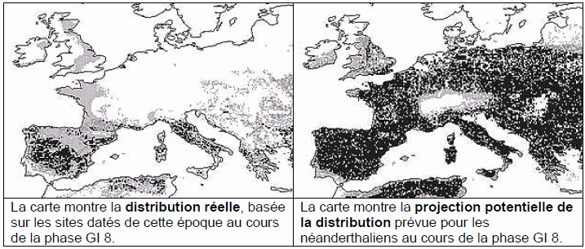

Document 3 : Distribution réelle (à gauche) et calculée (à droite) d'Homo neanderthalensis au cours de la phase GI 8
D'après Banks et d'Errico, Laboratoire PACEA/PLoS ONE

